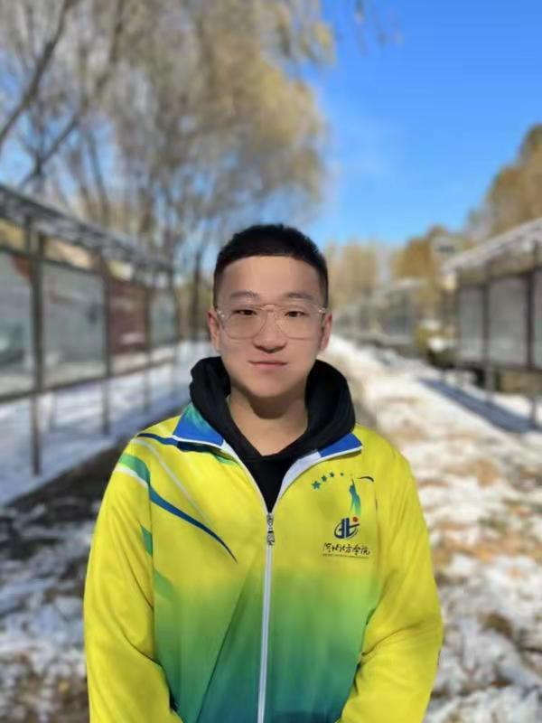

尹梓帆 2019级检本五班 河北医科大学 免疫学

山有顶峰,湖在彼岸。在人生漫漫长路中,万物皆有回转,当你觉得余味苦涩,请你相信,一切终有回甘。你的自信从不止步，你的毅力令人钦服，你的勤奋镌刻一路，你的优秀有目共睹。愿你的付出收获丰厚回报，愿你的努力赢得似锦前途。